**江苏省仪征中学2022—2023学年度第二学期高一地理学科作业**

**第三单元第三节——服务业的区位选择1**

研制人：王维中 审核人：李凡

班级：________姓名：________学号：________时间：4月3日 作业时长：15分钟

**【课后检测】（★为选做题）**

网上购物，网民足不出户就可以货比三家，并且网购具有“商品种类齐全、价格实惠、送货上门”等优势。结合“某商品网购物流示意图”，回答1～2题。

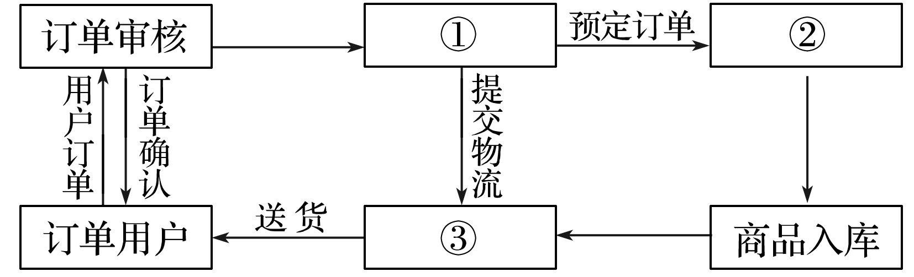1．①②③网购流程环节排序正确的是(　　)

A．订单分发、物流配送、采购

B．订单分发、采购、物流配送

C．物流配送、订单分发、采购

D．物流配送、采购、订单分发

2．与传统商业流通相比，网购的优点不包括(　　)

A．效率高 B．成本低 C．风险小 D．结算简便

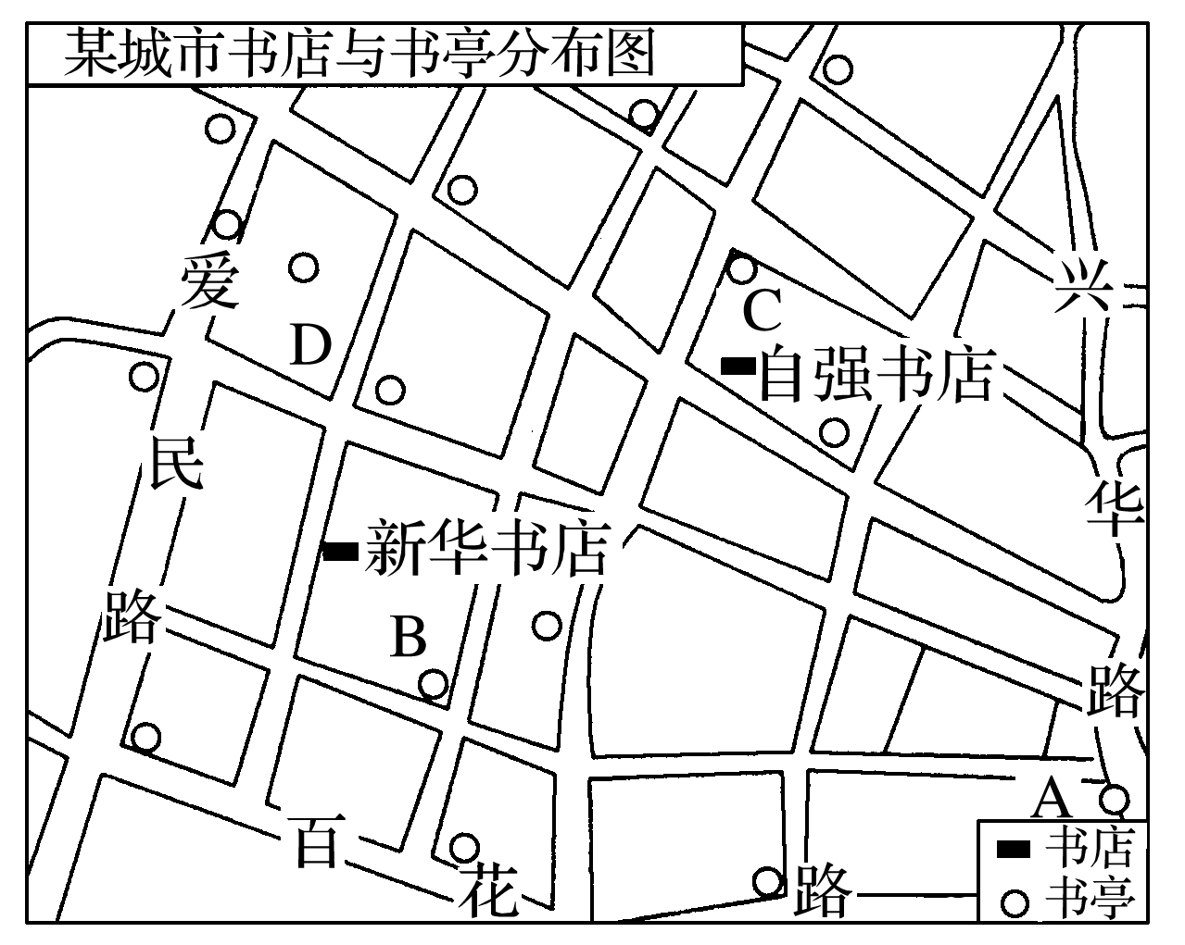读“某城市书店与书亭分布图”，回答3～5题。

3．关于书店与书亭的服务范围的叙述，正确的是(　　)

A．书店服务范围小，只集中分布于两个地点

B．书店服务范围大，所售商品的等级低

C．书亭服务范围大，覆盖整个城区

D．书亭服务范围小，服务的人口少

**（★选做题）**4．关于该城市由书店和书亭组成的商业网点等级体系的叙述，正确的是(　　)

A．书店等级低，数目少，彼此距离大

B．书亭等级高，数目多，彼此距离小

C．书店位于书亭中央，其服务范围是书亭的6倍

D．书店等级高、数量少，书亭等级低、数量多

**（★选做题）**5．根据商业布局的区位原则，下列各点应布局书店的是(　　)

A．A点 B．B点

C．C点 D．D点

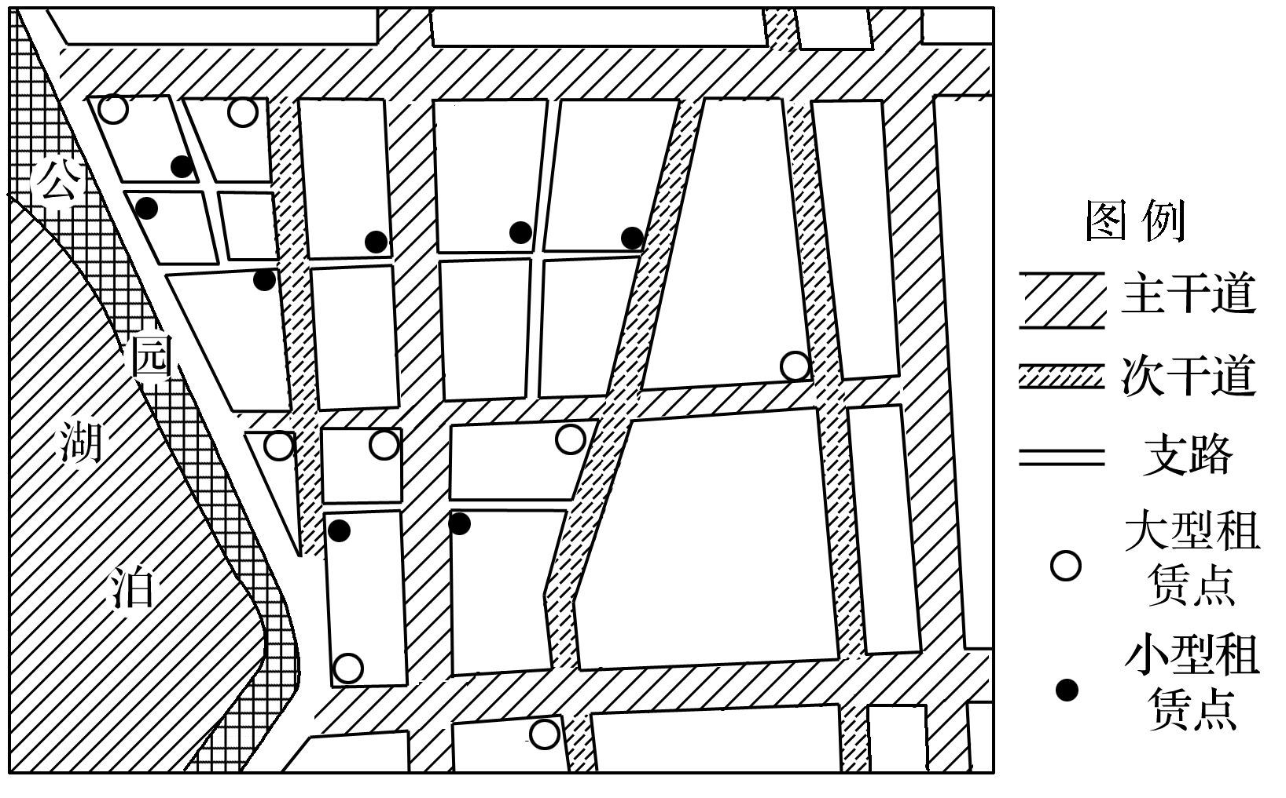6．下图为“某区域公共自行车租赁点分布示意图”。读图回答下列问题。

(1)自行车租赁属于哪种服务业？为什么？

(2)图中大小租赁点的分布有什么特点？

**江苏省仪征中学2022—2023学年度第二学期高一地理学科作业**

**第三单元第三节——服务业的区位选择2**

研制人：王维中 审核人：李凡

班级：________姓名：________学号：________时间：4月4日 作业时长：15分钟

**【课后检测】（★为选做题）**

“下沉市场”成为经济领域屡屡被提及的热词。所谓“下沉市场”，指的是三线及以下城市、乡镇与农村地区的市场。随着大型商超纷纷入驻三、四线城市甚至县城，包括麦当劳、肯德基等在内的许多餐饮和服装行业连锁品牌也纷纷走向县城。大数据显示，“下沉市场”的消费群体占据全国人口的七成左右，潜力巨大。据此完成1～3题。

1．与一、二线城市相比，“下沉市场”(　　)

A．属中低端市场 B．商品质量很差

C．服务水平较低 D．价格敏感度高

2．大型商超纷纷入驻三、四线城市甚至县城，其目的是(　　)

A．降低营销成本 B．利用基础设施

C．扩大市场规模 D．提高服务质量

**（★选做题）**3．推动“下沉市场”持续发展的措施有(　　)

①完善物流配送体系　②切实保证商品质量　③提供低性价比商品　④抑制中小城市发展

A．①② B．③④ C．①③ D．②④

星巴克是世界最大的零售、焙制特色咖啡的公司，其零售店多分布于区域商业中心、特色旅游景点、交通枢纽等区域。据此完成4～5题。

4．目前，星巴克公司已在世界各地开设13 000多家连锁店，影响其门店选址的最主要因素是(　　)

A．原料 B．劳动力

C．技术 D．消费能力

5．利用手机APP能了解某市星巴克分布状况，主要利用的地理信息技术是(　　)

A．遥感技术 B．虚拟现实技术

C．全球卫星导航系统 D．地理信息系统

2020年初，“共饮最暖云咖啡”成为网络热门话题。武汉一家咖啡店每天免费为附近的医护人员送咖啡，众多网友通过网络下单，表达对这份善意和这场战“疫”的支持。这也体现了服务业与现代技术的结合。据此回答6～7题。

**（★选做题）**6．城市中的咖啡店(　　)

A．均分布于城市中心，为全市居民服务 B．分散在城市中，多与其他服务业集聚

C．主要分布在高速公路沿线，服务郊区 D．为利用便捷网络，集中于中心商务区

**（★选做题）**7．现代服务业受(　　)

A．交通的影响逐渐减弱 B．市场的影响逐渐减弱

C．科技的影响逐渐增强 D．距离的影响逐渐增强

**（★选做题）**8．阅读图文材料，回答下列问题。

在“互联网＋”的热潮下，各种共享模式遍地开花，如共享单车、共享汽车等。很多传统行业都纷纷加入共享行列，其中共享办公成为资本市场追逐的新宠儿。2010年WeWork公司于纽约曼哈顿中心商务区创立“共享办公”产业。该公司以相对低价租赁空置的办公楼层，装修改造成时尚办公区(如下图所示)，转租给全球有创意的自由职业者、小微企业和初创型科技公司。WeWork的社群平台提供财务、广告、商务运营、管理咨询等商业服务，为创业公司和大企业牵线搭桥。

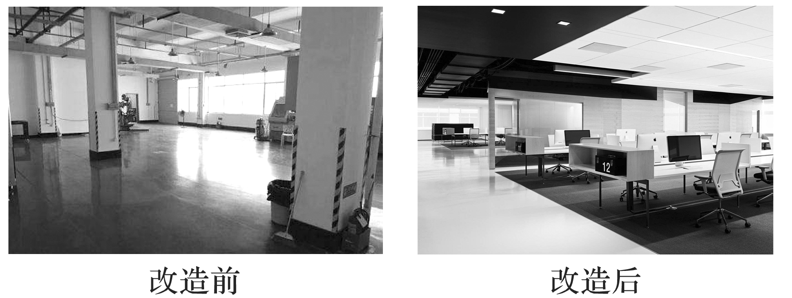

(1)指出WeWork在纽约曼哈顿中心商务区选址的主要原因。

(2)分析小型创业公司青睐“共享办公”的主要原因。

(3)若该城市道路交通拥堵现象严重，请说出解决方法。

**江苏省仪征中学2022—2023学年度第二学期高一地理学科作业**

**第三单元第三节——服务业的区位选择3**

研制人：王维中 审核人：李凡

班级：________姓名：________学号：________时间：4月6日 作业时长：15分钟

**【课后检测】（★为选做题）**

口罩产业链主要包括原材料生产、制造及销售等环节。下图为我国口罩产业链空间分布示意图。据此完成下面小题。

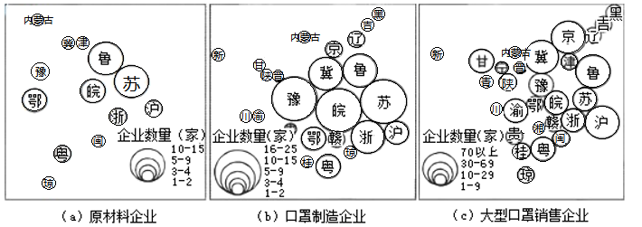

1. 我国口罩产业链最成熟的地区是( )

A. 东北地区 B. 京津冀地区

C. 长江三角洲地区 D. 珠江三角洲地区

2. 与陕西相比，豫、皖地区口罩制造企业数量多的主导条件是因为当地( )

A. 原材料丰富 B. 劳动力充足 C. 技术水平高 D. 能源充足

“土地流转”是指拥有土地承包经营权的农户将分散的土地承包经营权转让给其他农户或经济组织，即保留承包权，转让使用权。山东省是我国的农业大省，截止到2019年底，全省土地流转面积3890.4万亩，土地流转率达到42.3%，农业机械化水平大幅提升。据此完成下面小题。

3. 山东省成为我国农业大省气候条件是（ ）

A. 季风气候，雨热同期 B. 光照充足，昼夜温差大

C. 冬季寒冷，病虫害少 D. 地形平坦，土层深厚

4. 影响山东省实施“土地流转”的因素有（ ）

①个体经营成本高，收益低②农村劳动力的转移

③村、镇非农建设项目的发展④农村产业结构调整

A. ①②③ B. ①②④ C. ①③④ D. ①②③④

5. 土地流转后，农业机械化水平大幅度提高，这有利于（ ）

A. 提高单位面积产量 B. 提高劳动生产率

C. 提高农产品品质 D. 扩大农产品销售范围

长江渔业的天然捕捞量从1954年的42.7万吨下降到如今不足10万吨，仅占全国淡水水产品的0.15%，长江珍稀水生生物告急，生物多样性指数持续下降。根据中央总体部署，2020年1月1日起，长江流域的重点水域分类分阶段实行十年渔业禁捕。据此完成下面小题。

6. 长江流域实施十年禁渔计划体现了可持续发展的（ ）

A. 持续性原则 B. 公平性原则

C. 共同但有区别的责任原则 D. 阶段性原则

7. 导致长江渔获量减少的主要原因有（ ）

①过度捕捞②水污染③河湖湿地面积减少④全球变暖⑤洪涝灾害多发

A. ①②③ B. ①②⑤ C. ②③④ D. ①③⑤

**（★选做题）**8. 阅读图文材料，完成下列要求。

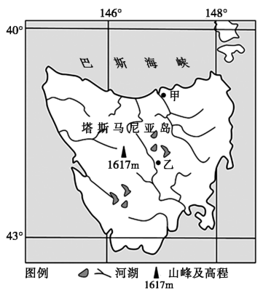土壤是由矿物质（风化壳或风化堆积物，风化形成的土壤固体颗粒）、有机质（包括动植物残体、微生物体以及由分解产物合成的腐殖质等）、水分、空气等组成的。塔斯马尼亚岛位于澳大利亚大陆的南面，这里的土壤源自河流冲积和火山沉积物，苹果种植环境绝佳，号称“天然之州”，亦被誉为“苹果之岛”。苹果喜温凉干燥，该岛苹果园多分布在岛屿东南部的谷中坡地。下图示意塔斯马尼亚岛位置。

（1）比较甲、乙两地土壤肥力的差异并分析其形成原因。

（2）分析苹果园多分布在东南谷中坡地的原因。

**江苏省仪征中学2022—2023学年度第二学期高一地理学科作业**

**第三单元第三节——服务业的区位选择4**

研制人：王维中 审核人：李凡

班级：________姓名：________学号：________时间：4月7日 作业时长：15分钟

**【课后检测】（★为选做题）**

四川省是我国人口大省，人口分布极不均衡以平武一盐源一线为界，川东与川西人口分布差异悬殊。川东地区人口分布也不均衡，目前成都及周边城镇人口分布密集。下图示意四川省平武—盐源人口界线。据此完成下列各题。

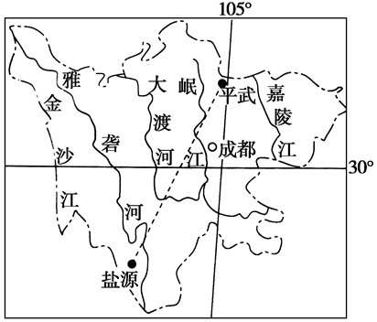

1. 影响图示区域人口分布特点的主导自然因素是（ ）

A. 地形 B. 气候 C. 资源 D. 河流

2. 目前成都及周边城镇人口密集的主要原因是（ ）

A. 山清水秀，环境优美 B. 气候条件优越，发展历史悠久

C. 土壤肥沃，农业发达 D. 二、三产业发达，经济水平高

下图示意西藏地区不同发展模式下资源环境承载力对比。据此完成下列各题。

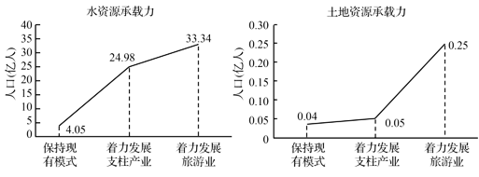

3. 影响西藏地区环境承载力的首要因素最可能是（ ）

A. 水资源 B. 土地资源 C. 经济结构 D. 科技发展水平

4. 着力发展旅游业后，西藏地区的人口合理容量可达到（ ）

A. 3334亿以上 B. 4.05亿以上 C. 接近24.98亿 D. 0.25亿以下

**（★选做题）**5. 阅读图文资料，完成下列要求。

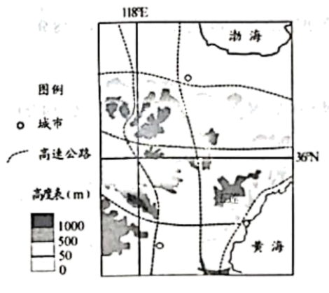大樱桃喜光不耐寒，怕涝不抗风，适宜生长在海拔300～600米的地区日照市五莲县是我国优质大樱桃主产区之一（下图），“五莲樱桃”是地理标志农产品。该地大樱桃采摘期为春末夏初，果品低温保存效果好。大樱桃誉为“水果中的钻石”，具有营养、药用和抗衰老的价值。近年来，五莲大樱桃市场逐步扩大到全国各地，发展前景光明。

（1）说明五莲县成为我国大樱桃主产区的自然条件。

（2）分析近年来五莲大樱桃市场广阔的原因。

**江苏省仪征中学2022—2023学年度第二学期高一地理补充练习**

**第三单元第三节——服务业的区位选择4**

研制人：王维中 审核人：李凡

班级：________姓名：________学号：________时间：4月7日 作业时长：10分钟

**【课后检测】（★为选做题）**

潘加兰运河（如下图）位于马达加斯加岛东海岸，主要有沼泽湖泊改造而来，西部连接多条短促河流。它于1904年修通，此后多年对当地社会经济发展做出了极大的贡献。但在后期，由于在使用过程中缺乏维护，很多航段失去通航条件，潘加兰运河一度被人遗忘。2019年，为了促进区域经济发展，吸引更多游客，马达加斯加宣布重新启用潘加兰运河。据此完成下面小题。

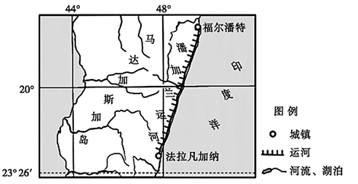

**（★选做题）**1. 与海洋线路相比，往返于福尔潘特和法拉凡加纳的船只选择运河的原因是（ ）

A. 航运里程短 B. 航行风险低

C. 运输能力大 D. 运输速度快

9. 潘加兰运河在使用过程中，航运能力逐渐减弱的原因是（ ）

A. 泥沙淤积严重 B. 地势起伏大

C. 水量季节变化大 D. 沿海铁路和桥梁修建

**（★选做题）**2 下列推动古运河发展的措施中，最合理的是（ ）

A. 拓宽加深，通航巨轮 B. 养殖捕捞，发展渔业

C. 河海联运，发展外贸 D. 广告宣传，观光体验

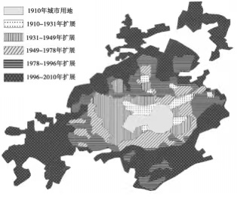下图示意百年沈阳城市土地利用空间扩展，据此完成下列各题。

3. 沈阳日前处于城镇化的（ ）

A. 初期阶段 B. 中期阶段

C. 后期阶段 D. 逆城市化阶段

4. 伴随着城市土地利用空间扩展，城市内部功能区逐渐形成。推测1996-2010年扩展的土地主要利用类型及分布特点（ ）

A. 农业用地沿河流谷地分布 B. 工业用地围绕交通线分布

C. 住宅用地分布在商业区外围 D. 生态用地呈扇状或块状分布

读“我国中部某地区等高线图”，回答5～6题。

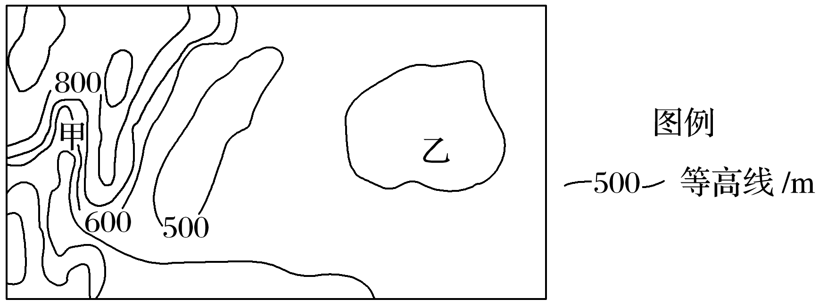5．下列有关甲地商业网点特征的叙述与甲地自然条件不符的是(　　)

A．密度小，规模小

B．组织形式为固定与流动相结合

C．沿河谷呈带状分布

D．商业街、商业小区较多

6．甲地农产品的品质优于乙地，但销售量不如乙地，其主要原因是甲地(　　)

A．农产品加工技术落后 B．农药使用量大

C．交通运输不便 D．商品品牌意识差

“就地城镇化”是指农村人口不向城市迁移，而是在原居住地发展生产和增加收入，完善基础设施，改变生活方式，拥有和城市人一样的生活，这是域镇化的一种新趋势。据此完成下面各题。

**（★选做题）**7. 就地城镇化的表现有（ ）

①外出务工人员减少 ②从事非农业的人口比重上升

③农业用地增加 ④主要产业为工业、服务业

A. ①②③ B. ①②④ C. ①③④ D. ②③④

**（★选做题）**8. 就地城镇化可能带来的影响是（ ）

A. 城乡差距扩大 B. 居住环境质量降低

C. 资源利用率降低 D. 促进区域经济增长